四川太极大药房连锁有限公司
内部应聘表
姓名 | 马昕 | 性别 | 女 | 民族 |  | 汉 | 政治面貌 |  | 群众 |  | 入党/团时间 |  |  |  |  |  | 婚姻状况 |  | 已婚 |  | 一寸彩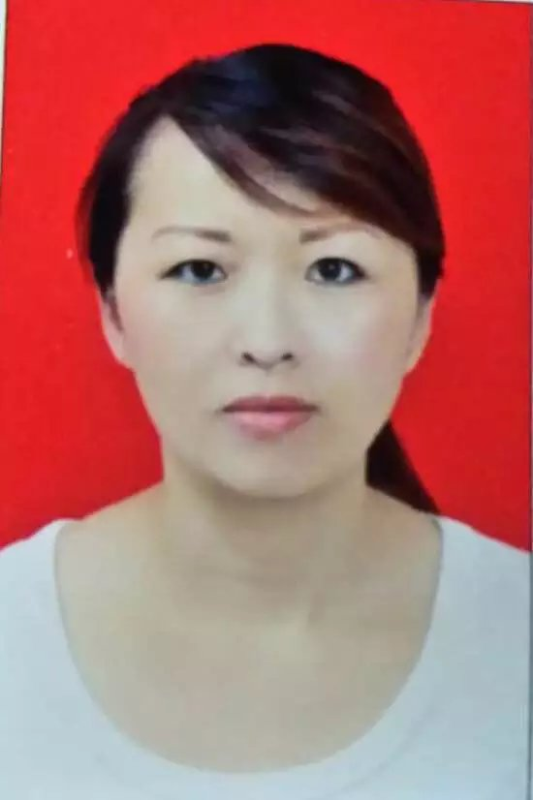照
曾用名 |  | 最高学历 | 职高 | 毕业学校 |  | 四川中心学校 |  |  |  |  |  |  |  | 所学专业 |  |  |  | 服装设计
毕业时间 | 1990.07 | 学制 | 三年 | 学习形式 |  | 统招（ ）委培（ ）成教（ ）自考（ ）函授（ ）研休班（ ）  电大（ ）夜大（ ）业余大学（ ）职工大学（ ）其他（A ）
身份证  号码 | 510108197109142124 |  |  |  |  | 特长 |  |  |  |  | 外语种及水平 |  |  |  |  |  |  |  |  | 健康状态 |  | 健康
籍贯 | 河北 | 家庭  详细地址 |  | 成都市成华区文德路211号 |  |  |  |  |  | 邮政编码 |  | 610057 |  |  |  | 联系电话
所在单位、部门 | 太极大药房旗舰店 |  |  |  | 应聘岗位 |  |  | 销售员 |  |  |  |  | 进集团时间 |  |  | 2014.09.16 |  |  |  | 身高 |  | 1.55
 |  |  |  |  |  |  |  |  |  |  |  |  |  |  |  |  |  |  |  | 血型 |  | O型
学习经历 | 起止时间 |  |  | 学校、系别 |  |  | 学历 |  |  |  | 专业 |  |  |  | 就读形式 |  |  |  | 证明人
学习经历 | 1978~1984 |  |  | 八里庄小学 |  |  | 小学
学习经历 | 1984~1987 |  |  | 八里庄中学 |  |  | 中学
学习经历 | 1987~1990 |  |  | 中心职业学校 |  |  | 中专
培训经历 | 所在单位 |  |  | 起止时间 |  |  | 培训内容 |  |  |  | 培训  组织者 |  |  |  | 培训结果 |  |  |  | 证明人
工作经历 | 起止时间 |  |  | 所在单位 |  |  | 所在部门 |  |  |  | 职务  （岗位） |  |  |  | 离岗原因 |  |  |  | 证明人
工作经历 | 2014.09~至今 |  |  | 太极大药房连锁有限公司 |  |  | 旗舰店 |  |  |  | 销售员 |  |  |  | 还在岗 |  |  |  | 先雪晴
对应聘岗位的认识 | 我认为这个岗位会锻炼我与人沟通能力提高，应变能力提高

